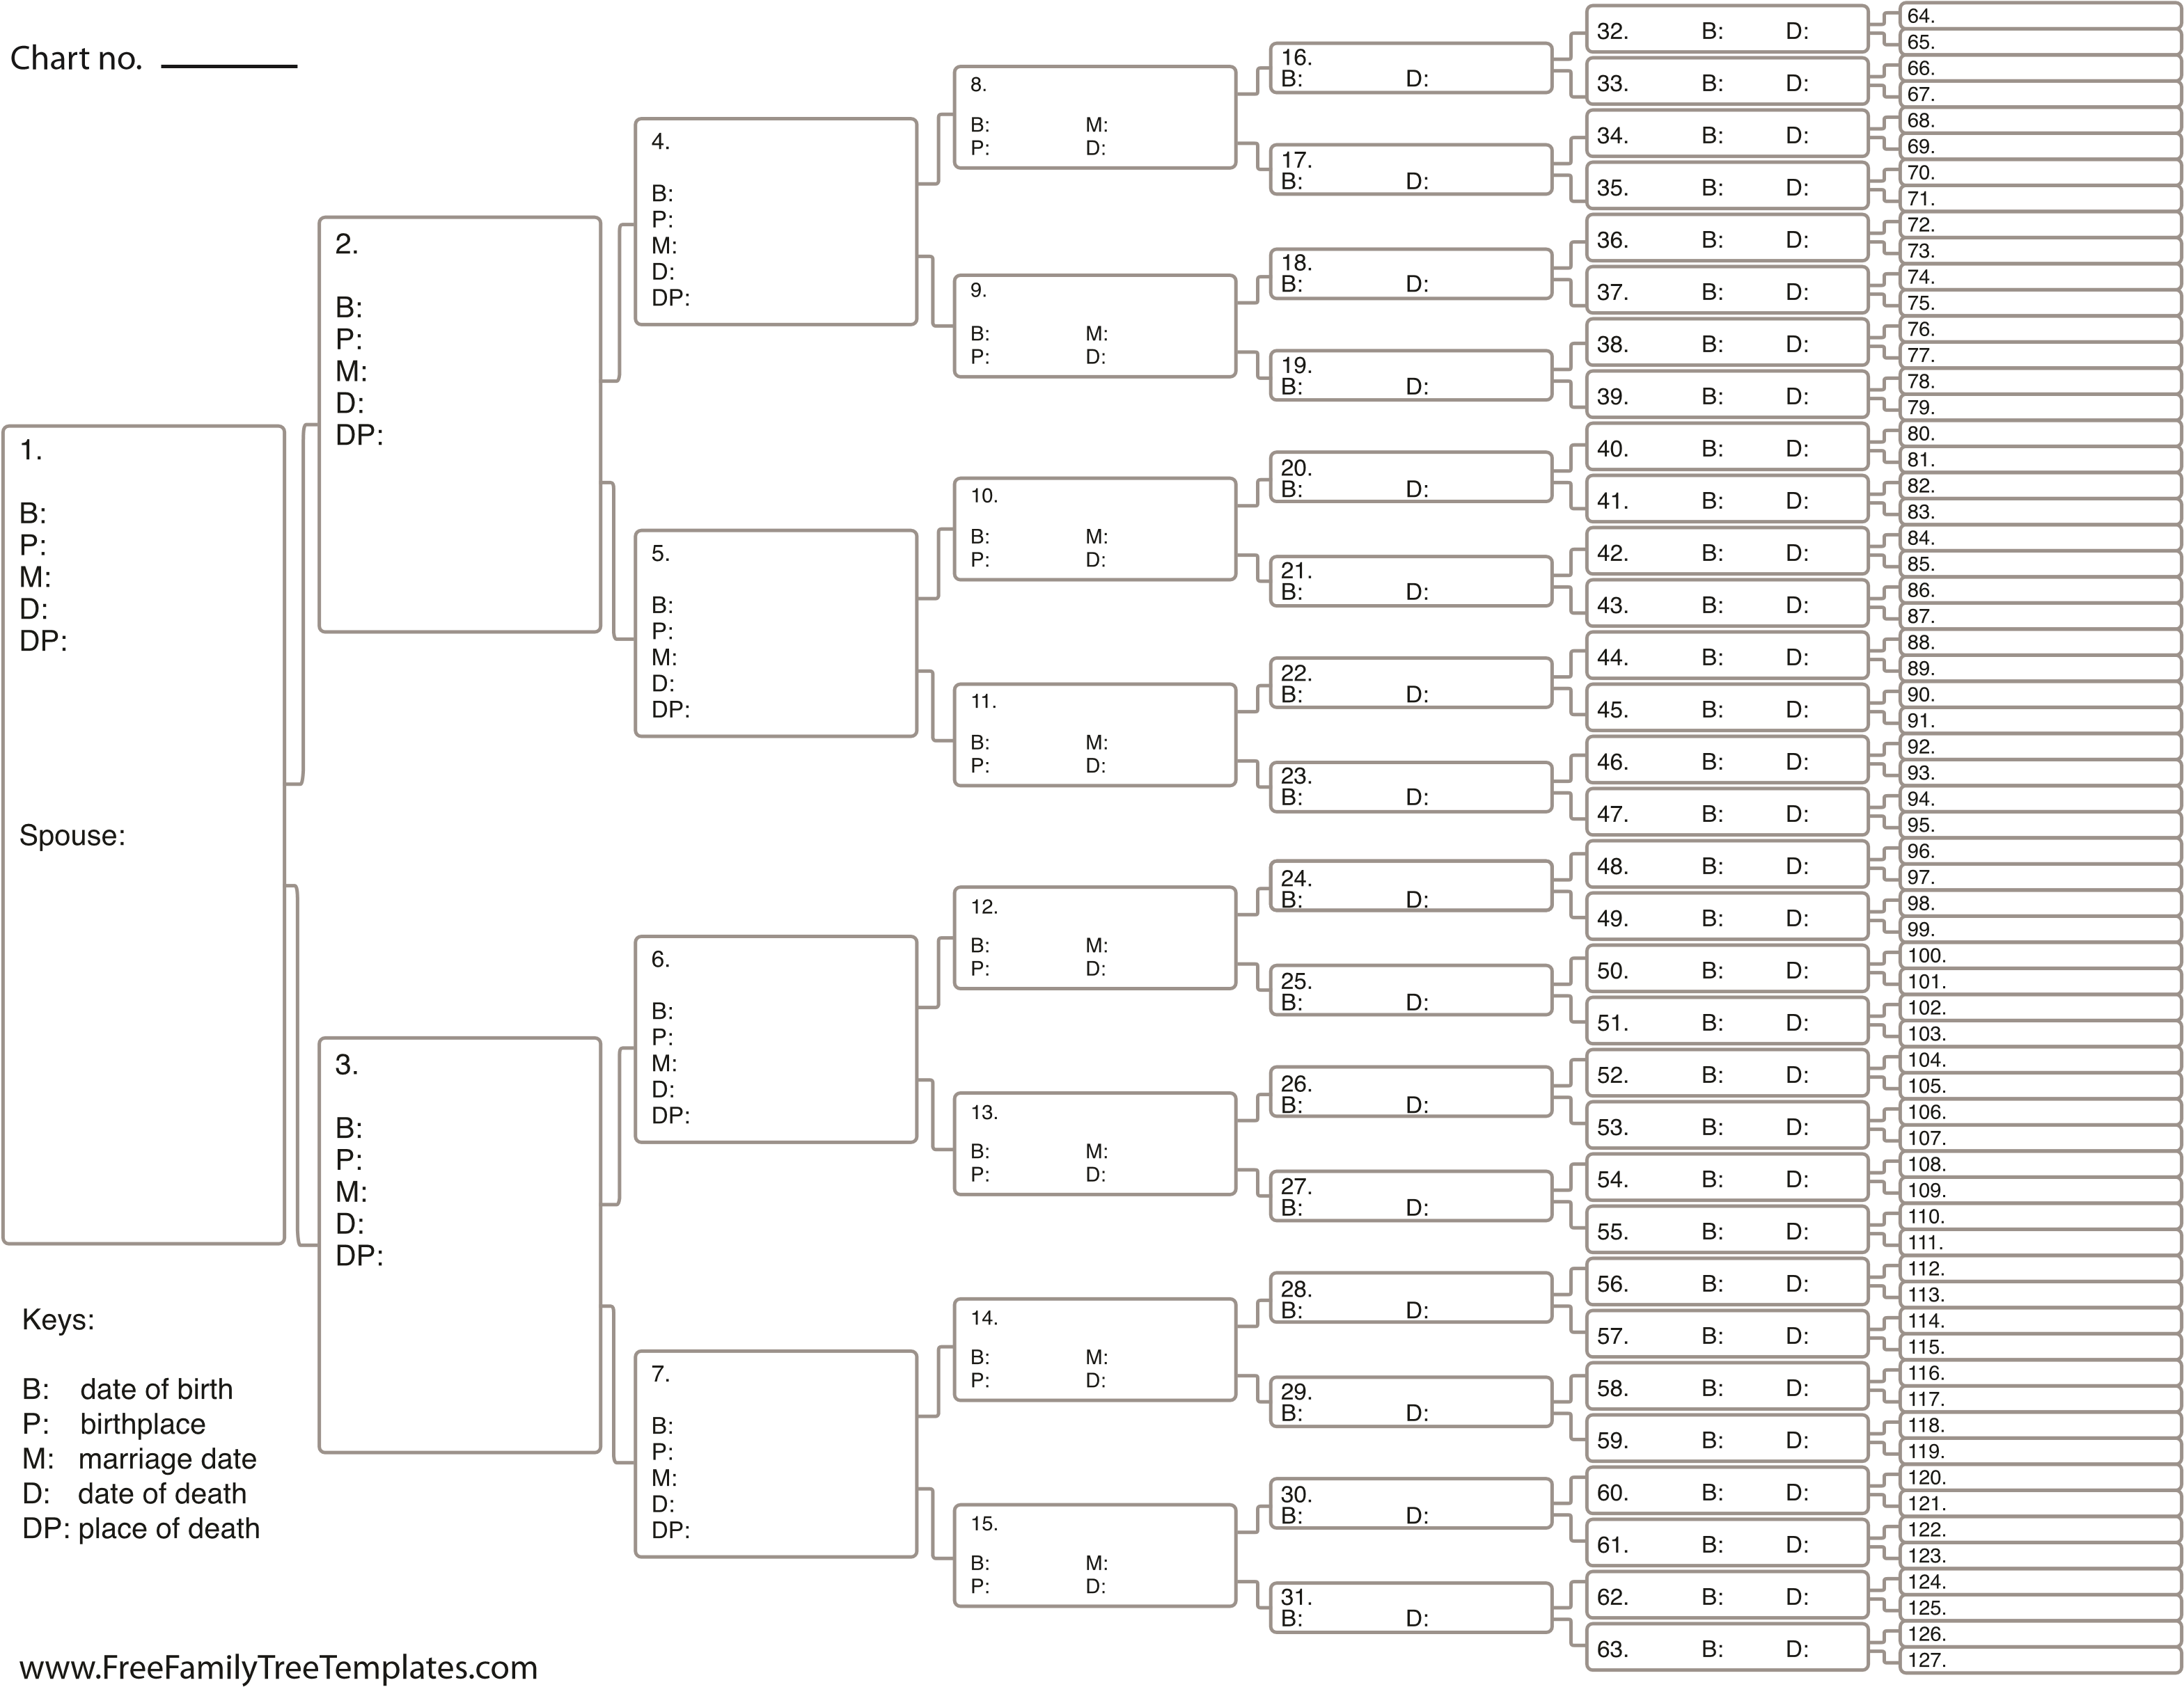

\* A vila de Feketic (também chamada Bácsfeketehegy) fez parte do reino da Hungria até o fim da 1ª guerra mundial, aproximadamente em 1919. Após esse período, passou a integrar a Iugoslávia. Atualmente a vila faz parte da província autônoma de Voivodina, na Sérvia.

\*\* István Bertók nasceu em Rákospalota (Budapeste) e provavelmente se mudou para Feketic por volta de 1789

01

János Molnár

János Bertok

István Bertók (1754-1821)\*\*

Zsuzsánna Molnár (1759-1812)

19/02/1845

30/06/1836

17/12/1779

István Bertók

Erzsébet Német

+ - 1783

Mihály Juhász

+ - 1784

+ - 1778

Gergely Pál

+ - 1805

Ferencz Pál

16/10/1832

Feketic

14/05/1913

24/11/1858

Zuzsánna Bertók

13/02/1843

Feketic

05/02/1892

24/11/1858

János Pál

+ - 1850

Zuzsánna Juhász

+ - 1802

21/10/1850

Mihály Bertók

05/11/1810

+ - 1912

Zuzsánna Lukács

+ - 1816

+ - 1912

+ - 1818

+ - 1776

Zuzsánna Király

+ - 1767

Sámuel Varga

07/05/1833

Ferencz Nagy

+ - 1774

Erzsébet Balog

+ - 1778

-

Susánna Farkas

+ - 1780

Ferencz Juhász

Alt-Morawitza, Servia

24/08/1871

+ - 1797

Zsuzsánna Varga

02/04/1853

+ - 1799

Márton Lakatos

10/01/1871

+ - 1807

Mária Nagy

-

+ - 1803

Ferencz Juhász

16/11/1860

10/11/1896

Feketic

11/09/1829

Julianna Lakatos

16/11/1860

03/04/1899

Feketic

19/02/1827

Ferencz Juhász

Santo André, BR

Feketic

06/12/1933

03/02/1886

Feketic

06/06/1869

Sára Pál

Feketic

25/11/1933

03/02/1886

Feketic

02/04/1862

Pál Juhász

XX/XX/XXXX

XX/XX/XXXX

Feketic, Hungria\*

14/08/1904

Juliánna Juhász

13/11/1886

+ - 1818

Mária Balog

09/10/1866

+ - 1816

József Fehér

09/08/1856

+ - 1810

Erzsébet Várkonyi

13/02/1882

+ - 1808

András Gáspár

09/01/1861

13/01/1922

Feketic

19/03/1838

Erzsébet Fehér

25/04/1823

Feketic

27/09/1834

Imre Gáspár

09/01/1861

21/01/1924

Feketic

03/04/1935

28/11/1883

Feketic

08/11/1863

Lídia Gáspár

05/08/1850

+ - 1788

Erzsébet Göz

-

12/12/1881

Klára Szilágyi

Feketic

26/08/1846

12/09/1849

+ - 1789

István Szilágyi

10/09/1859

Feketic

28/11/1883

08/03/1932

Feketic, Sérvia

26/08/1846

Feketic

-

Sándor Horvát

Gábor Horvát

São Paulo, SP, BR

Gábor Horvát

22/02/1901

Feketic, Hungria\*

XX/XX/XXXX

01/03/1947

Lydia Marsi Horvath

24/12/1961

São Paulo, SP, BR

15/05/1930

Gabriel Horvath